J.U „SREDNJA ŠKOLA“

KONJIC

OPĆA GIMNAZIJA

**GEOGRAFSKE KARAKTERISTIKE ISLANDA**

(maturski rad iz geografije)

Mentor: Učenik:

Terzić Mujo, prof. Haris Herić

Konjic, maj 2020.

SADRŽAJ

1.UVOD 1

2.HISTORIJA 2

3.GEOGRAFSKI POLOŽAJ I VELIČINA 3

4. FIZIČKO-GEOGRAFSKE KARAKTERISTIKE 4

4.1. Reljef: 4

4.2. Klima: 7

4.3. Vode: 8

4.4. Biljni i životinjski svijet: 11

5. DRUŠTVENO-GEOGRAFSKE KARAKTERISTIKE 13

5.1. Stanovništvo i naselja: 13

5.2. Privreda: 14

5.3. Promet: 15

5.4. Turizam: 15

5.4.1. Obilježja glavne turističke regije(Reykjavik): 15

6. ZANIMLJIVOSTI ISLANDA 16

7. ZAKLJUČAK 18

8.LITERATURA I IZVORI 19

# 

# 1.UVOD

* Island se nalazi u sjevernom Atlantskom okeanu, malo južnije od arktičkog kruga, koji prolazi kroz mali otok Grímsey uz sjevernu obalu Islanda, ali ne kroz sam Island.Otok je geološki vrlo aktivan. Ima više aktivnih vulkana, od kojih je najznačajniji Hekla. Godine 2010. dogodila se značajna erupcija vulkana Eyjafjallajökull, koja je privremeno prekinula zračni promet širom Evrope zbog vulkanske prašine. Blizu 10% otoka pod ledom je. Island je bogat gejzirima[1] (gejzir je islandska riječ) i rasprostranjena pristupačnost geotermalne energije znači da stanovnici većine gradova imaju toplu vodu i grijanje po vrlo niskim cijenama. Električna energija načelno je veoma jeftina usljed mnoštva rijeka i vodopada, koji se koriste za proizvodnju struje.Sam otok ima mnogo fjordova duž obale, gdje se nalazi i većina gradova, jer je unutrašnjost Islanda hladna i negostoljubiva pustinja. Najznačajniji gradovi su Reykjavík, Keflavík, gdje se nalazi nacionalni aerodrom, i Akureyri. Na Grímseyu, unutar Arktičkog kruga, nalazi se najsjevernije naseljeno mjesto Islanda. Za razliku od susjednog Grenlanda, Island se smatra dijelom Evrope, a ne Amerike. Island je 18. otok po veličini na svijetu.

# 2.HISTORIJA

* Island je bio jedan od najvećih otoka na svijetu koje čovjek nije naselio, dok u kasnom 9. i 10. vijeku nisu došli norveški i keltski(škotski i irski) imigranti. Island ima najstariji parlament na svijetu, Althing, osnovan 930. godine. Neki pisani izvori navode da su irski redovnici živjeli na Islandu prije dolaska norveških naseljenika, ali nisu nađeni arheološki dokazi koji bi potkrijepili ovu tvrdnju. Island je bio nezavisan 300 godina, a zatim su njime vladali Norveška i Danska. Formalno je bio norveška kolonija do 1814. godine, kada se zajednička država Norveške i Danske razdvojila sporazumom iz Kiela, a Island je postao zavisna teritorija Danske. Od danske vlade dobio je ograničenu autonomnu vlast 1874. godine, a protektoratsku nezavisnost i suverenitet u unutrašnjim pitanjima 1918. godine. Vanjski odnosi i odbrana ostali su pod danskom upravom do Drugog svjetskog rata, kada je Njemačka vojno okupirala Dansku 1940. godine. Island su nakon toga okupirali saveznici. Danski kralj ostao je de jure suveren do 1944, kada je današnja republika osnovana u nedostatku danske vlasti. Nova republika potpisala je 1950. godine sporazum sa SAD-om, kojim je Americi predana nadležnost nad odbranom Islanda. I danas SAD po ovom sporazumu ima vojnu bazu u Keflavíku, a Island nema svoje oružane snage, ali ima Obalnu stražu i član je NATO-a. Privreda Islanda u poslijeratnim desetljećima ostala je zavisno od ribolova i ova zemlja imala je više sukoba sa svojim susjedima u vezi s ovim resursom. Od ovih sukoba najpoznatiji su Bakalarski ratovi sa Britanijom. U posljednje vrijeme došlo je do diverzifikacije ekonomije usljed velikih investicija u tešku industriju (kao što su topionice aluminija) i privatizacije u finansijskom sektoru.

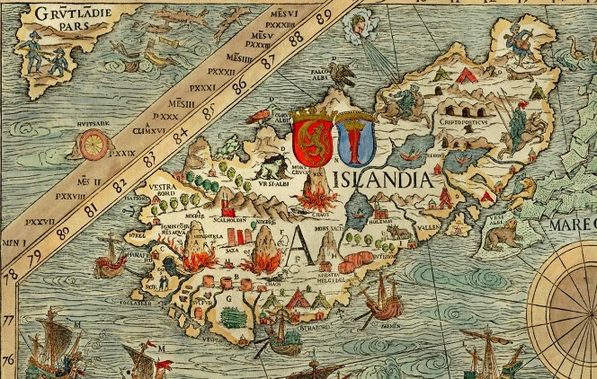

**Slika 1.** Island na mapi Carta Marina iz 1539. god.

(Izvor: https://hr.wikipedia.org/wiki/Povijest_Islanda)

# 3.GEOGRAFSKI POLOŽAJ I VELIČINA

* Glavni grad: Reykjavik
* Površina:

1. Ukupno : 102.775 km2
2. Vode(%): 2,7

* Službeni jezik: Islandski
* Državno uređenje: Unitarna parlamentarna republika
* Nezavisnost: Priznato od Danske 1.decembar 1918.
* Valuta: Islandska kruna (ISK)
* Religija: 80,7% pripadnici su Crkve Islanda
* Island smeštena je na krajnjem sjeveru Evrope. Nalazi se u sjevernom Atlantskom okeanu, malo južnije od arktičkog kruga, koji prolazi kroz malo ostrvo Grimzi uz sjevernu obalu Islanda. Od Grenlanda je udaljeno 350 km, od Škotske 900 km, a od Norveške oko 1000 km. Najveći dio Islanda se nalazi između 64 i 65 stepeni sjeverne geografske širine. Površina Islanda je 103.000 km², od čega je naseljeno samo 42.085 km².
* 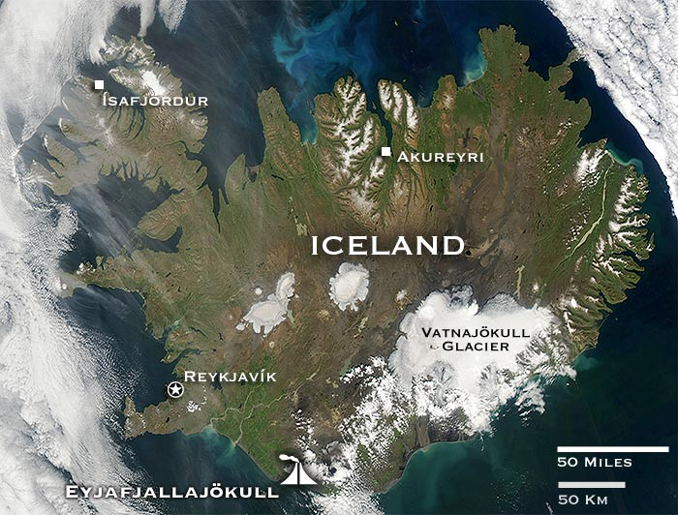Na sjeveru i istoku obala Islanda je razuđena mnogobrojnim fjordovima. Na jugu i zapadu, mnogobrojne su vodom bogate rijeke, koje su svojim nanosima izgradile pjeskovitu obalu, teško pristupačnu brodovima. Glavni i najveći grad Islanda je Rejkjavik. Island je formiran je na sutoku sjevernoameričke i evropske tektonske ploče, području koje je jedno od seizmički najaktivnijih na svijetu, jednom od popularnih Vatrenih pojaseva tj. „vrućih tačaka“ naše planete.

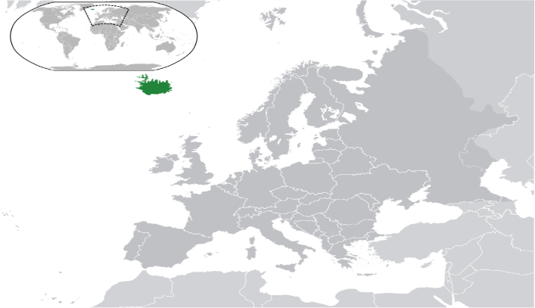

**Slika 2.** Geografski položaj Islanda **Slika 3.** Satelitski snimak Islanda

(Izvor: *httpsupload.wikimedia.org*) (Izvor: *httpsupload.wikimedia.org*)

# 4. FIZIČKO-GEOGRAFSKE KARAKTERISTIKE

* U okviru fizičko-geografskih karakteristika Islanda biće prikazane neke specifičnosti vezane za reljef, klimu, hidrografiju i biljni i životinjski svijet Islanda. Zemlju koja se nalazi u vulkanskoj zoni poznatijoj kao srednjoatlantski greben, karakterišu glečeri, ledene kape, termalni izvori, gejziri, aktivni vulkani, divlje pustinje, lave, tundre, ledeni vrhovi, kao i bezbroj vodopada.

## 4.1. Reljef:

* Reljef čine planine vulkanskog porijekla. Nagomilavanjem velikih količina vulkanskog materijala tokom dugog geološkog perioda formiralo se ostrvo Island. Ali vulkanska aktivnost nije obilježila samo prošlost već i sadašnjost ovog prelijepog ostrva. Island je danas jedno od seizmički i vulkanski najaktivnijih područja na svijetu. Na ostrvu se nalazi 35 vulkana koji su imali erupcije u posljednjih 10.000 godina. U prosijeku, na svakih 5 godina se dogodi po jedna erupcija. U svijetu najpoznatiji islandski vulkani su Hekla i Laki. Najviši vrh je vulkan Erafajekul, 2.122 metara nadmorske visine.
* Iz zemlje često izbijaju gejziri, odnosno vrući izvori vode. Gejzer/gejzir je izvor koji periodično izbacuje vodoskoke vrele vode i pare. Gejziri su rasprostranjeni u oblicima savremene ili nedavno završene vulkanske djelatnosti. Island je dom nekim od najvećih i najljepših gejzira na svijetu. Gejzeri i vruća vrela su raspoređeni po čitavoj teritoriji ostrva. Najviše njih se nalazi u oblasti Haukadalur, grupisani su u još desetak oblasti širom ostrva, a javljaju se i usamljeni gotovo na svakom dijelu Islanda. Na njih se počela obraćati pažnja od 14. vijeka kada je Veliki Gejzir prvi put izbio na površinu. Veliki Gejzir (ili Gejzer) se nalazi na Islandu u oblasti Haukadulur i on je prvi gejzir poznat Evropljanima. Leži na padinama planine Laugafjal. Najstariji podaci o gejziru datiraju iz 1296. godine. Njegov nastanak se vezuje za veliku seizmičku aktivnost, kada je osim ovog formirano još nekoliko vrućih vrela u oblasti. Govori se da je 1630. godine gejzir toliko intenzivno izbacivao vrelu vodu da su stanovnici okolnih krajeva strahovali za svoje živote. Gejzir je vremenom izgubio svoju aktivnost. Poslije snažnih zemljotresa 1896. ponovo je aktiviran. Danas Gejzir ima erupcije 3 puta dnevno.
* Drugi najpoznatiji islandski gejzir je Strokur. On izbija na svakih 8 minuta i baca prokuhanu vodu i paru do visine od 20 metara, a često i više. U njegovoj blizini se nalazi i par manjih i manje poznatih gejzira. Zbog učestalosti erupcija on je jedan od najposećenijih gejzira na svijetu.
* Glečeri i ledeni pokrivač Islanda sačinjava 11,1 % kopnenog dijela zemlje. Najveći broj glečera javlja se u visokim i planinskim oblastima sa visokom količinom padavina. Najveći i najpoznatiji ledeni pokrivač na Islandu je Vatnajokul, a on je ujedno i najveća glečerska masa u Evropi. Njegova površina je jednaka ukupnoj površini svih preostalih lednika evropskog kontinenta zajedno. Pokriva površinu od oko 8000 km2 i na pojedinim mjestima njegova debljina dostiže 1000 m, dok je njegova prosječna debljina malo manja od 500 m.

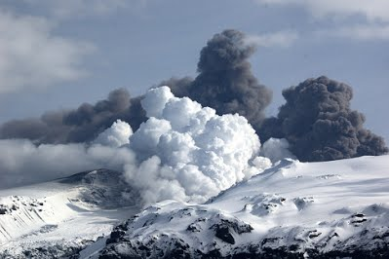

**Slika 4.** Vulkan Erafajekul

(Izvor*:* [*https://img-cdn.advisor.travel/486x324px-Eyjafjallajokull_1.jpg*](https://img-cdn.advisor.travel/486x324px-Eyjafjallajokull_1.jpg))

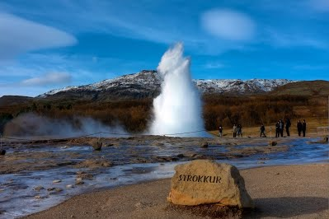

**Slika 5**. Gejzir Storkur

(Izvor*: http://solstice.is/wp-content/uploads/2011/11/strokkur.jpg*)

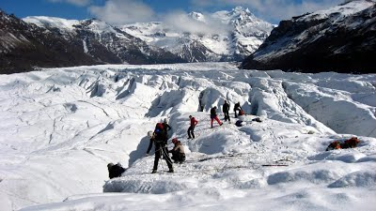

**Slika 6.** Vatnajokul (ledeni pokrivač)

(Izvor*:* [*http://icelandictimes.com/wp-content/uploads/2015/12/GO-IMG_0259-1024x576.jpg*](http://icelandictimes.com/wp-content/uploads/2015/12/GO-IMG_0259-1024x576.jpg))

## 4.2. Klima:

* Klima je različita zbog rasporeda planine i okeana. Zbog uticaja Atlantika na jugu je klima atlanska, a u unutrašnjosti i na sjeveru subpolarna i planinska. Pružajuči se uz 65. parelelu, uz ivicu Arktičkog mora Island ima mnogo blažu klimu nego što bi se očekivalo sa obzirom na njegov geografski položaj. Za to je zaslužna topla Golfska struja koja se oplovivši obale Amerike, usmjerava prema sjeverozapadu, miješajući se sa sjevernoekvatorskim vodama, a jedan njen ogranak obuhvata u svoj "mlaki zagrljaj" i vode Islanda. Najhladniji mjesec u glavnom gradu Rejkjaviku ima srednju temperaturu samo 0,6 stepeni pa se može zaključiti da je januar na Islandu topliji nego Novi Sad, iako je Novi sad 2000. km južnije. Prema tome, zima na Islandu nije teško godišnje doba zbog temperature, nego zbog dužine trajanja jer zima traje oko 8 meseci. Ljetnji period godine je prohladan. Najtopliji mjesec u Rejkjaviku ima srednju temperaturu oko 11 stepeni. Česta karakteristika u julu mjesecu je to da se večernji suton i praskozorje skoro sastaju, pa dan traje takoreći bez prekida. Veoma su česte magle kako nad morem tako i na kopnu.

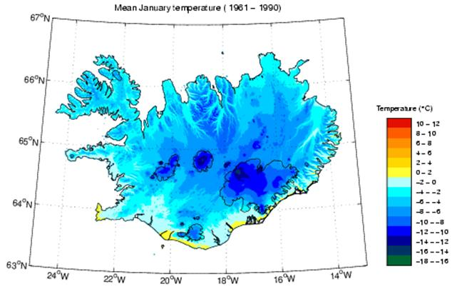

**Slika 7.** Januarske temperature

(Izvor: *https://notendur.hi.is/oi/climate_in_iceland_files/image008.jpg*)

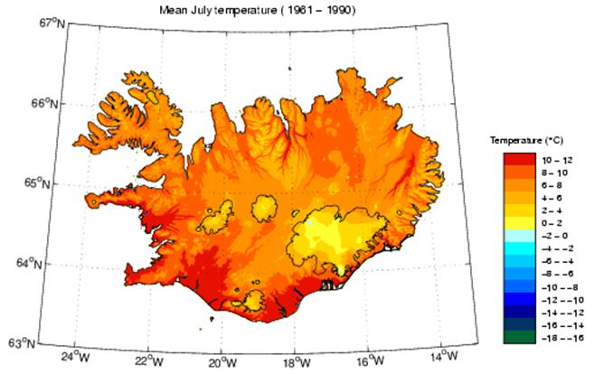

**Slika 8.** Julske temperature

(Izvor: *https://notendur.hi.is/oi/climate_in_iceland_files/image006.jpg*)

## 

## 4.3. Vode:

* Rijeke su kratka toka, s mnogo brzaka i vodopada, kao što na primjer Glymur na reci Botnsá. Najveća rijeka je Þjórsá (Thjórsá) koja je duga 230 km i nalazi se u južnom dijelu države. Thjórsá je ledenjačka rijeka, koja izvire na glečeru Hofsjekidl. Ona teče kroz uske kanjone islandske visoravni. Nizvodno prije nego što oteče u ravnice, rijeka prima pritoku Tungnau. Rijeka prolazi dolinom Tjoursardalir i uliva se u Atlantski okean. Rijeke koje se hrane vodom nastalom otapanjem ledenjaka, osobito južno od ledenog pokrivača Vatnajokula, često poplavljuju u julu i avgustu. Poznata jezera na Islandu su Thingvallavtn, Thorisvatn i Lögurinn. Þingvallavtn (Thingvallavtn; 82 km²), koje je najveće jezero na Islandu i nalazi se u Nacionalnom Parku Thingvellir, koje je osnovano 1930.godine. Danas ovaj park je velika turistička atrakcija, a zbog svoje kulture i geološke vrijednosti je 2008. godine upisan na UNESCO-v popis mjesta svjetske baštine u Evropi. Þórisvatn (akumulacijsko jezero, 83 do 88 km²), koja se nalazi na islandskim visoravnima i duboka je oko 109 metara. Napaja se iz rijeke Pjorsa koja silazi niz ledenjak Hofsjökull. Poput mnogih islandskih ledenjačkih ili vulkanskih jezera ono ima tirkizno-zeleu boju. Lögurinn ili Lagarfljot je glacijalno jezero, koje leži na istoku Islanda kod grada Egilsstaoira. Lagarfljot je i ime istoimene rijeke duge 140 km, koja pred sam svoj kraj formira 35 dugo i usko jezero. Jezero ima površinu od 52 km². Na sjevernoj obali jezera leži najveća islandska šuma Hallormsstaoaskogur, jezero ima i dva vodopada. Veći je Hengifoss 118 metara, a manji je Litlanesfoss.

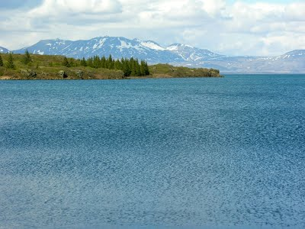

**Slika 9**. Jezero Thingvalla

(Izvor: *https://upload.wikimedia.org/wikipedia/commons/8/8a/%C3%9*

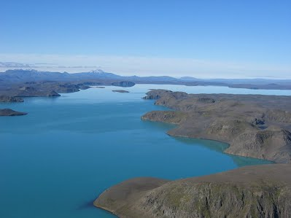**Slika 10.** Jezero Thorisvant

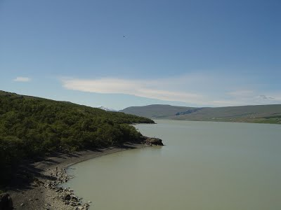(Izvor: *http://images52.fotki.com/v1639/photos/2/274718/4673468/IMG_0925-vi.jpg*)

**Slika 11**. Jezero Lögurinn

(Izvor: [*https://c5.staticflickr.com/8/7089/7208849756_24b471ec31_b.jpg*](https://c5.staticflickr.com/8/7089/7208849756_24b471ec31_b.jpg))

## 4.4. Biljni i životinjski svijet:

* Biljni i životinjski svijeet na Islandu je vrlo siromašan. Pedološko-klimatski uslovi pružaju mogućnost za rast zakržljalih breza u nekim zaštićenim fjordovima. Niža zemljišta su prekrivena livadama, na kojima raste trava, mahovina i lišajevi. Iznad 400m sve je gola stijena, a još više vječiti snijeg i led. Kada je Island naseljen u 9. vijeku arktička lisica je bila jedini sisar na ostrvu. Lisice su i danas česte svuda na ostrvu. Polarni medvjedi su ponekad znali doći preko zaleđenog mora. Najpoznatije domaće životinje su konji, ovce i krave, a najpoznatija ptica Islanda je njorki. Nekada je ostvo bilo prekriveno šumama. Danas je pod šumom jedva 1% teritorije, najmanje od svih država u Evropi.

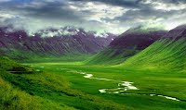

**Slika 12.** Livada na Islandu

(Izvor*: https://wytchofthenorth.files.wordpress.com/*

*2011/01/iceland.jpg*)

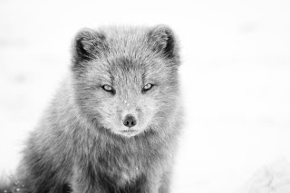

**Slika 13.** Lisica

(Izvor: *http://ngm.nationalgeographic.com/u/TvyamNb-B ivtNwcoxtkc5xGBuGkIMh_nj4UJHQKuor8Hqbj-sFvWNHiceVw6o6B7AxAiwvEYB3tdqQ/*)

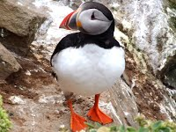

**Slika 14.** Njorki

(Izvor*:* [*http://2.bp.blogspot.com/-guIniSkBfgk/UT-ok4bTyNI/AAAAAAAAHp4/nNMwqyS-Ldw/s1600/njorka.jpg*](http://2.bp.blogspot.com/-guIniSkBfgk/UT-ok4bTyNI/AAAAAAAAHp4/nNMwqyS-Ldw/s1600/njorka.jpg))

# 5. DRUŠTVENO-GEOGRAFSKE KARAKTERISTIKE

* Unutar durštveno-geografskih karakteristika Islanda biće prikazane važne karakteristike koje su vezane za stanovništvo i naselja, kao i za privredu, promet i turizam Islanda.

## 5.1. Stanovništvo i naselja:

* Po procjeni iz 2016.godine Island je imao 335.878 stanovnika. Gotovo cjelokupno stanovništvo čine Islanđani (96%), koji govore starim Islandskim jezikom koji je službeni jezik, a pored njega govori se ali u manjoj mjeri danskim i engleskim. Naseljenost je najveća u primorju, a unutrašnjost ostrva je gotovo pusta. Gustina naseljenosti je oko 3 stanovnika/km2, a u naseljenom dijelu oko 6 stanovnika/km2. Blizu 90% populacije čini gradsko stanovništvo. Islanđani su u fizičkom pogledu veoma otporni i dugovječni ljudi uprkos nepovoljnim prirodnim uslovima za život. U kulturno-obrazovnom pogledu imaju visok stepen obrazovanja sa obzirom na svoju izolovanost jer samo 1 % stanovnistva čine nepismeni. Oko 92 % stanovništva živi u gradovima, dok je 8 % stanovništva ruralno.
* Naselja su se razvila u primorskom pojasu. Najveći grad je Rejkjavik koji je ujedno i glavni grad Islanda. Rejkjavik je lijepo uređen grad, izgrađen je pretežno od drvenih kuća. Ime grada vodi od riječi "reykja", što u prijevodu znači dim. Nad gradom skoro stalno visi dimna zavjesa od vodene pare, koja nastaje od isparavanja tople vode sa površine i potom se kondenzuje u višim hladnijim slojevima atmosfere. U sve kuće je proveden toplovod koji stiže sa gejzira. Grad je naučno-obrazpvni centar i ima univerzitet od 1911. godine. U gradu radi nekoliko fabrika. Rejkjavik je značajan kao uvozno-izvozna luka(kroz njegovu luku prođe 90% uvoza i 60% izvoza Islanda). Nedaleko od grada se nalazi veliki međunarodni aerodrom Keflavik. Najveći gradovi Islanda su još Koupavogir, Habnarfjerdir I Akirejri.

## 

## 5.2. Privreda:

* 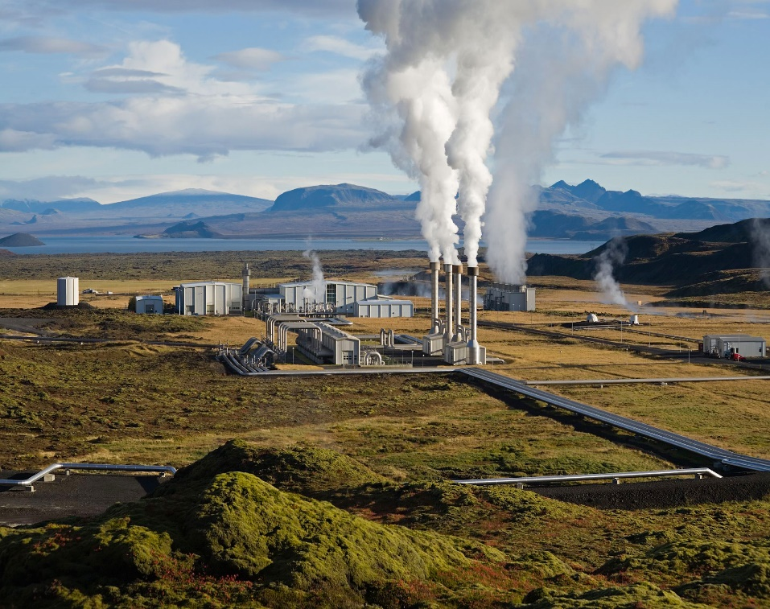Glavno zanimanje stanovništva je ribarstvo i stočarstvo. Island ima vrlo modernu ribolovnu flotu (posebno za preradu bakalara i kitova.) Sušenje bakalara, konzerviranje ribe i dobijanje ribljeg ulja glavne su privredne grane koje rade za izvoz i donose državi oko 35 % nacionalnog dohotka. Na pašnjacima se bave uzgojom pretežno ovaca, ali i govedarstvom. Vuna, koža i zaleđeno meso je druga vrsta proizvoda za izvoz. Ratarstvo je ograničeno na malu površinu u primorju. Najveći procenat te površine (oko 85%) se nalazi pod krmnim biljem, a na ostatku se uzgaja pretežno krompir. Za uzgoj voća i povrća raširena je upotreba vještački zagrejanih staklenika. Industrijski kapaciteti su skromni. U primorju radi više fabrika za konzerviranje riba i nekoliko fabrika kože i obuće. Kao mlada privredna grana u početku je razvoj turizma, zbog interesovanja stranaca za prirodne pojave na islandu. Na Islandu su česte elektrane koje koriste geotermalnu energiju. Takva je elektrana Nesjavellir.
* **Slika 15**. Elektrana Nesjavellir
* (Izvor: *https://en.wikipedia.org/wiki/File:NesjavellirPowerPlant_edit2.jpg*)

## 5.3. Promet:

* Pristup je Islandu moguć pomorskim putem, a većina posjetitelja dolazi zračnim putem, slijetanjem u jedinu međunarodnu zračnu luku, onu u Keflaviku. Javni prijevoz izvan grada gotovo i ne postoji, a zbog trusne podloge i krajolika u stalnoj promjeni, nema ni željeznica. Relativno je dobro razvijena cestovna mreža. Izvan gradova asfaltirane su samo glavne ceste. Hringvegur je „prstenasta” cesta koja obilazi cijeli otok. Trajektne i autobusne linije povezuju unutarnje destinacije i koriste se tijekom cijele godine. Ova opcija prijevoza na Islandu trenutno je najpogodnija jer veže šira nacionalna i međunarodna tržišta.

## 5.4. Turizam:

* Što se tiče turizma, najzastupljenije su slijedeće regije: Reykjavik, Hafnarfjörður, Garŏabær i Kópavagur

## 5.4.1. Obilježja glavne turističke regije(Reykjavik):

* Reykjavik, u prijevodu dimni zaljev, glavni je grad otoka Islanda. Reykjavik je dobio „bulu“ slobodnog kraljevskog grada od kralja Danske 18. kolovoza 1786., a iste je godine u njemu službeno ustoličena skupština. Otvorena je srednja škola, a gradska vijećnica podignuta je 1836. godine te je primjer tipičnih građevina polovine XIX. st. kada se krov kuća, izgrađenih najvećim dijelom od drveta, počinje pokrivati valovitim crnim limom. Do kraja stoljeća sagrađeno je prvo kazalište (1897.), Nacionalni muzej (1863.), Nacionalna galerija (1885.) te Državni arhiv (1882.). Ulazak u XX. Stoljeće obilježen je otvaranjem tvrtke za gradnju parnih brodova (1914.). Prvo je sveučilište osnovano 1911. godine. Građevinsko širenje staje u razdoblju krize (1920.-1930.), a nakon toga u Reykjaviku počinje gradnja geotermalnog energetskog sustava za potpuno zagrijavanje glavnog grada.

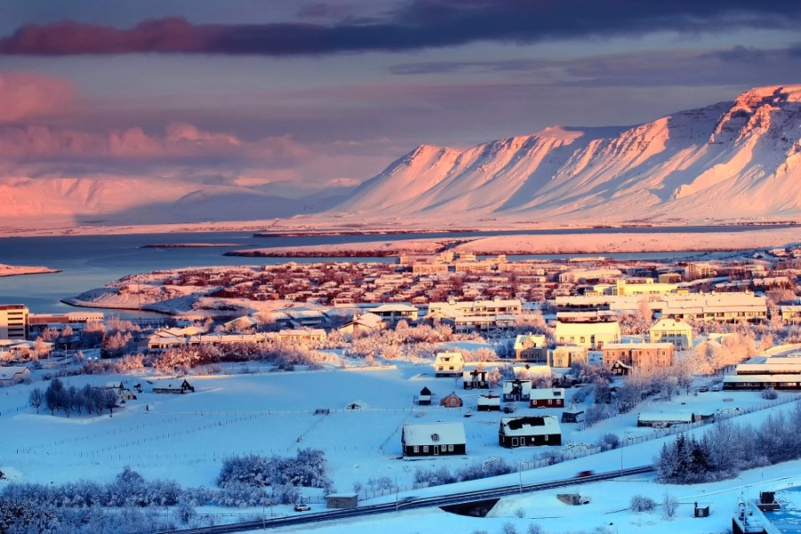

**Slika 16.** Turistička regija Reykjavik

(Izvor: [*https://hr.womanuntamed.com/reykjavik/#*](https://hr.womanuntamed.com/reykjavik/))

# 

# 6. ZANIMLJIVOSTI ISLANDA

1. Većina Islanđana vjeruje u tzv. “Skrivene ljude” – vilenjake, patuljke i trolove

2. Na Islandu nema šuma

3. Island ima Dan piva: 1.3. svake godine. Time se obilježava dan iz 1989. kad je pivo konačno postalo zakonito

4. Islandski jezik je ostao nepromijenjen iz vremena doseljavanja Vikinga na otok u 9.st. Zato islandska djeca u školama s lakoćom čitaju stare sage

5. Na Islandu nema prezimena – Islanđani koriste tradicionalni sustav nordijskih imena koji čini prezime koje se sastoji od imena oca ili majke (-dottir ili –son)

6. Reykjavik – u prijevodu znači “zaljev dima” zbog para koje su se dizale iz zemlje pri dolasku prvih doseljenika…

7. Prihod od izleta na gledanje kitova premašuje prihod od kitolova

8. Island je imao prvu demokratski izabranu premijerku otvoreno gay

9. Island je imao prvu demokratski izabranu ženu predsjednicu

10. Potrošnja Coca-Cole po stanovniku veća je nego u bilo kojoj drugoj zemlji

11. Islanđani gledaju više filmova od bilo koje druge nacije

12. Nacionalni sport zemlje je rukomet

13. Na Islandu nema komaraca

14. Islandska policija ne nosi oružje

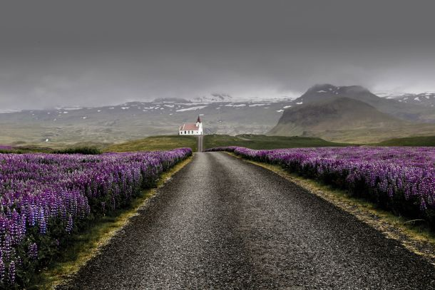15. sland ima najveći broj publikacija knjiga i časopisa po glavi stanovnika, a 10 % stanovništa objavit će knjigu za vrijeme života

**Slika 17.**

(Izvor*:* [*https://www.wish.hr/wp-content/uploads/2018/03/Island.jpg*](https://www.wish.hr/wp-content/uploads/2018/03/Island.jpg))

# 7. ZAKLJUČAK

* Otok je Island površinom mala zemlja gdje je snaga prirode veća od snage i volje ljudi i kao takva uspjela je sa svojim prirodnim resursima stvoriti bogatu turističku ponudu. Sve je veća potražnja na turističkom tržištu za uživanjem u vrijednoj prirodi, a ne samo za zabavom i opuštanjem. Turizam Islanda zadovoljava visoke kriterije današnjice. Islanđani su narod koji izuzetno cijeni čistoću, očuvanje prirode i okoliša. Turizam se u ovoj zemlji sve više promovira kao ekoturizam. Sa sve većim dolaskom brojnih posjetitelja, turizam postaje glavna djelatnost gospodarstva. Gradovi svojim kulturnim i zabavnim sadržajima privlače mnogobrojne turiste. Najpopularnija je destinacija glavni grad Reykjavik te Južna regija, zatim slijede i ostale svaka sa svojim specifičnostima, prirodnim i društvenim resursima. Unutrašnjost je zemlje nenaseljena pa je veća koncentracija naseljenosti uz obalu diljem cijelog otoka.

# 8.LITERATURA I IZVORI

Cvitanović, Alfonso, Veliki atlas svijeta, Mladinska knjiga, Ljubljana. 1972.

Izvori:

1. [*https://sites.google.com/site/islandzemljavatreileda/home*](https://sites.google.com/site/islandzemljavatreileda/home)
2. [*https://www.wikipedia.org/*](https://www.wikipedia.org/)
3. [*https://www.znanje.org/index.html*](https://www.znanje.org/index.html)

Datum predaje maturskog rada: ____________________

Mišljenje profesora-mentora o radu: ________________________________________________________________________________________________________________________________________________________________________________________________________________________________________________________________________________________________________________________________________________________________________________________________________________________________________________________________________________________________________________________

Ocjena maturskog rada: ___________ ( )

1. Gejzir - je termalni izvor na zemaljskoj površini koji u manje ili više redovitim vremenskim razmacima izbacuje kipuću vodu i paru kao fontanu u zrak.